資料結構作業
多項式存儲：
解題說明:
修改 作業2 的程式碼且要求將多項式陣列改為環狀串列的表示法，並將加法、減法、乘法 使用運算子多載達成運算使用函數多載 << 和 >> 運算符號來達成多項式的輸入與輸出。
Algorithm design and programing:
類別：
Term
用來表示多項式中的單一項，包含係數和次方還有指向下一個節點的指標。
與 Polynomial 類別朋友關係，方便Polynomial的存儲，以實現多項式的加法、減法、乘法。
透過 friend 關係operator<<、operator>>來實現多項式的輸出&輸出功能。
Polynomial
使用 Term 的串列連結儲存多項式的值。
方法包含：新增多項式、加法、減法、乘法。
多載<< 和 >> 來實現多項式的輸入輸出功能。
主程式：
宣告變數 x，創建兩物件 poly1 和 poly2。
輸入多項式係數和次方至 poly1 和 poly2。
顯示 poly1 和 poly2。
創建add、diff、mul多項式相加、相減、相乘。
顯示多項式相加、相減、相乘的結果。
輸入 x 值至變數 x。
顯示代入 x 後的多項式相加、相減、相乘的結果。
code：
#include<iostream>
#include <cmath>
using namespace std;

class Polynomial;
class Term;

class Term
{
friend Polynomial;
friend ostream& operator<<(ostream& os, const Polynomial& p);
friend istream& operator>>(istream& is, Polynomial& x);
private:
float coef; // 係數
int term; // 次方
Term* link; // 指向下一個項的指標
};

class Polynomial
{
friend ostream& operator<<(ostream& os, const Polynomial& p);
friend istream& operator>>(istream& is, Polynomial& x);
public:
Polynomial(); // 建構子
Polynomial(const Polynomial& a); // 複製建構子
double eval(double x);
~Polynomial(); // 解構子
const Polynomial& operator=(const Polynomial& p); // 賦值運算子
Polynomial operator+(const Polynomial& p) const; // 多載+去多項式相加
Polynomial operator-(const Polynomial& p) const; // 多載-去多項式相減
Polynomial operator*(const Polynomial& p); //多載*去項式相乘
void newterm(const float newCoef, const int newExp); // 新增一組多項式
private:
Term* first; // 以 Term 類別表示的多項式的首項
};

Polynomial::Polynomial()
{
first = nullptr;
}

Polynomial::Polynomial(const Polynomial& a)
{
first = nullptr;
Term* current = a.first;
while (current)
{
newterm(current->coef, current->term);
current = current->link;
}
}

Polynomial::~Polynomial()
{
while (first)
{
Term* temp = first;
first = first->link;
delete temp;
}
}

const Polynomial& Polynomial::operator=(const Polynomial& p) //複製用
{
if (this != &p)
{
while (first) // 不是空鏈結
{
Term* temp = first; // 暫存當前首項
first = first->link; // 移動到下一項
delete temp; // 刪除暫存
}
Term* current = p.first; // 用來過多項式的指標
while (current) // 不是空鏈結
{
newterm(current->coef, current->term); // // 新增結果
current = current->link; // 移動到下一項
}
}
return *this; // 回傳物件
}

Polynomial Polynomial::operator+(const Polynomial& p) const // 用來實作多項式相加
{
Polynomial add; // 創一個用回傳物件
Term* current1 = first; // 用來過第一個多項式的指標
Term* current2 = p.first; // 用來過第二個多項式的指標
while (current1 || current2)
{
if (!current2 || (current1 && current1->term > current2->term)) // 如果第二個多項式為空或者第一個多項式的指數較大
{
add.newterm(current1->coef, current1->term); // 將第一個多項式的項加到結果中
current1 = current1->link; // 移動到下一項
}
else if (!current1 || (current2 && current2->term > current1->term)) // 如果第一個多項式為空或者第二個多項式的指數較大
{
add.newterm(current2->coef, current2->term); // 將第二個多項式的項加到結果中
current2 = current2->link; // 移動到下一個項
}
else // 如果指數相同
{
add.newterm(current1->coef + current2->coef, current1->term); // 將兩個多項式的項相加後加入結果中
current1 = current1->link; // 移動到指標下一項
current2 = current2->link;
}
}
return add; // 回傳相加的結果
}
Polynomial Polynomial::operator-(const Polynomial& p) const// 用來實作多項式相減
{
Polynomial diff;// 創一個用回傳物件
Term* current1 = first;// 用來過第一個多項式的指標
Term* current2 = p.first;// 用來過第二個多項式的指標

while (current1 || current2)
{
if (!current2 || (current1 && current1->term > current2->term))// 被減數的次方大於減數次方
{
diff.newterm(current1->coef, current1->term);// // 新增結果到 diff
current1 = current1->link;// 移動到下一項
}

else if (!current1 || (current2 && current2->term > current1->term))// 減數的次方大於被減數的次方
{

diff.newterm(-current2->coef, current2->term);// 新增結果到 diff

current2 = current2->link;// 移動到下一項
}

else //次方相同係數相減
{
diff.newterm(current1->coef - current2->coef, current1->term);// 新增結果到 diff
current1 = current1->link;// 移動項指標到下一項
current2 = current2->link;
}
}
return diff;// 回傳相減的結果
}

Polynomial Polynomial::operator*(const Polynomial& p)// 多項式相乘運算子的實作
{
Polynomial mul;// 創一個用回傳物件
Term* current1 = first; //用來過第一個多項式的指標
while (current1)// 過第一個多項式的每一項
{
Term* current2 = p.first;// 指向第二個多項式的項
while (current2)// 過第二個多項式的每一項
{
float newCoef = current1->coef * current2->coef;// 計算相乘後係數和次方
int newExp = current1->term + current2->term;
mul.newterm(newCoef, newExp);// 新增結果到 mul
current2 = current2->link;// 移動到第二個多項式的下一項
}
current1 = current1->link;// 移動到第一個多項式的下一項
}
Term* current = mul.first;// 指向結果多項式的項
while (current)// 遍歷結果多項式的每一項
{
Term* comb = current->link;// 指向結果多項式中與當前項次方相同的下一項
while (comb && current->term == comb->term)// 同次方係數相加
{
current->coef += comb->coef;// 統合同次方的項
Term* temp = comb;
comb = comb->link;
delete temp;
}
current->link = comb; // 將的link指向下一項
current = current->link;// 移動到下一項
}
return mul; //回傳相乘的結果
}

void Polynomial::newterm(const float newCoef, const int newExp)// 用來新增到多項式
{
// 建立新的項
Term* newterm = new Term;
newterm->coef = newCoef;
newterm->term = newExp;
newterm->link = nullptr;
if (!first)
{
first = newterm;// 若多項式為空，將新項設為首項
}
else
{
Term* current = first;//用來過多項式的指標
while (current->link)// 找到多項式中的最後一項
{
current = current->link; //移動到下一項
}
current->link = newterm;// 在最後後面加入新一個項
}
}

ostream& operator<<(ostream& os, const Polynomial& p)//用來輸出多項式
{
Term* current = p.first;
while (current) {
if (current->term == 0)
{
os << current->coef;
}
else
{
os << current->coef << "X^" << current->term;
}
if (current->link)
{
os << " + ";
}
current = current->link;
}
return os;
}

istream& operator>>(istream& is, Polynomial& x)//用來輸入多項式
{
int index;
float coef;
cout << "請輸入多項式的最高次方數:";
is >> index;
for (int i = index; i >= 0; i--)
{
cout << "輸入" << i << "項的係數: ";
is >> coef;
if (coef != 0)
{
x.newterm(coef, i);
}
}
return is;
}

double Polynomial::eval(double x)// 計算多項式當x=??的值
{
double r = 0;
Term* current = first;
while (current)
{
r += current->coef * pow(x, current->term);
current = current->link;
}
return r;
}

int main()
{
double x = 0;
Polynomial poly1, poly2;
cin >> poly1;
cin >> poly2;
cout << "Poly1: " << poly1 << endl;
cout << "Poly2: " << poly2 << endl;
Polynomial add = poly1 + poly2;
Polynomial diff = poly1 - poly2;
Polynomial mul = poly1 * poly2;
cout << "多項式相加: " << add << endl;
cout << "多項式相減: " << diff << endl;
cout << "多項式相乘: " << mul << endl;
cout << "輸入x的值" << endl;
cin >> x;
cout << "多項式相加: 代入 X = " << x << " => " << add << " = " << add.eval(x) << endl;
cout << "多項式相減: 代入 X = " << x << " => " << diff << " = " << diff.eval(x) << endl;
cout << "多項式相乘: 代入 X = " << x << " => " << mul << " = " << mul.eval(x) << endl;
return 0;
}
效能分析:
時間複雜度：
Term
O(1)。(變數指定為固定時間)
Polynomial
newterm
O(n)。(需要跑至多項式的尾部)
operator=
O(n)。(進行賦值和複製操作，為線性時間)
operator +
O(m + n)。(輪過所有項，需要線性時間)
operator -
O(m + n)。(輪過所有項，需要線性時間)
operator *
O(m * n * k)。(輪過所有項，需要進行係數相乘和次方相加)
eval
O(n)。(輪過所有項，進行運算)
空間複雜度：
Term
O(1)。(變數指定的空間是常數級的)
Polynomial
newterm
O(1)(新增節點是常數級空間)
operator=
O(n)。(釋放空間並複製新的多項式，與多項式的項數成正比)
operator+
O(m + n)。(m與n為多項式項數，新的多項式需要儲存相加的結果)
operator -
O(m + n)。(循環所有項，需要線性時間)
operator *
O(m + n)。(m與n為多項式項數，新的多項式需要儲存相加的結果)
eval
O(1)。(只要一個變數存結果，為常數級的空間)

 | 空間複雜度 | 時間複雜度
整體 | O(m * n ) | O(m * n * k)

測試驗證：
請輸入多項式的最高次方數:2
輸入2項的係數: 1
輸入1項的係數: 2
輸入0項的係數: 0
請輸入多項式的最高次方數:1
輸入1項的係數: 4
輸入0項的係數: 2
Poly1: 1X^2 + 2X^1
Poly2: 4X^1 + 2
多項式相加: 1X^2 + 6X^1 + 2
多項式相減: 1X^2 + -2X^1 + -2
多項式相乘: 4X^3 + 10X^2 + 4X^1
輸入x的值
5
多項式相加:代入X = 5 =>1X^2 + 6X^1 + 2 = 57
多項式相減:代入X = 5 =>1X^2 + -2X^1 + -2 = 13
多項式相乘:代入X = 5 =>4X^3 + 10X^2 + 4X^1 = 770
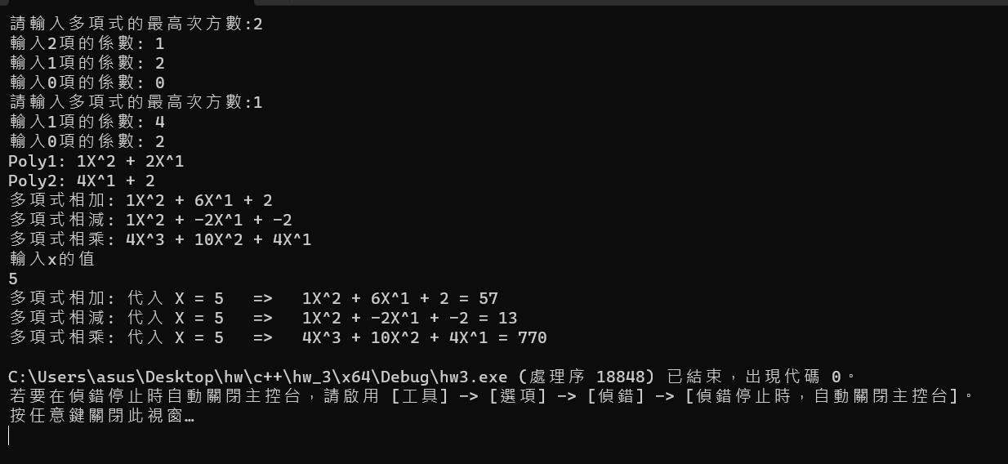

心得
這次的作業為我提供了一個很好的機會，讓我能夠透過實作串列連結，深入理解並運用這項實用的程式功能。透過實作，我更加清楚了串列連結的方便性以及在效能上的優勢。這不僅使我能夠有效的節省空間，還讓我對串列連結有了更深入的認識。這樣的經驗將成為我日後程式設計中讓我更加熟練的使用串列連結，提升我的程式效率。

